三明市清流县噪声敏感建筑物集中区域划定方案
（征求意见稿）

清流县人民政府
2026年4月

前言
为建立健全我县噪声污染防治管理体系，进一步改善和提高声环境质量，依据《中华人民共和国噪声污染防治法》等有关法律、标准和规范要求，结合我县实际，制定本方案。

适用范围
本次噪声敏感建筑物集中区划定范围为《清流县国土空间总体规划（2021—2035年）》确定的清流县中心城区范围，包括龙津镇行政辖区大部分，包括渔沧社区、凤翔社区、屏山社区、长兴社区、翠园社区、桥下村、城东村、城南村、南岐村、供坊村、大路口村、俞坊村，总面积约35.23 平方公里。

划定依据
（1）《中华人民共和国环境保护法》（2015年1月1日起实施）；
（2）《中华人民共和国噪声污染防治法》（2022年6月5日起实施）；
（3）《中华人民共和国生态环境法典》（2026年8月15日施行）；
（4）《“十四五”噪声污染防治行动计划》（环大气〔2023〕1号）；
（5）《关于开展第一批噪声污染防治试点（噪声敏感建筑物集中区域划定）工作的通知》（环办便函〔2023〕156号）；
（6）《福建省噪声污染防治行动方案（2023—2025年）》（闽环保大气〔2023〕7号）；
（7）《三明市噪声污染防治行动实施方案（2023—2025年）》（明环规〔2023〕3号）；
（8）《声环境质量标准》（GB3096—2008）；
（9）《土地利用现状分类》（GB/T21010—2017）；
（10）《国土空间调查、规划、用途管制用地用海分类指南》（自然资发〔2023〕234号）；
（11）《声环境功能区划分技术规范》（GB/T15190—2014）。

划定原则
按照《噪声法》第十四条的规定，噪声敏感区域是指用于居住、科学研究、医疗卫生、文化教育、机关团体办公、社会福利等的建筑物为主的区域。本报告划定原则如下：
（1）现状优先。以用地、建筑物分类和分布现状为优先依据，结合国土空间规划和年度国土调查成果等确定噪声敏感建筑物集中区域。
（2）边界清晰。充分利用行政区边界、交通线路、地形边界等划分噪声敏感建筑物集中区域边界。
（3）便于管理。噪声敏感建筑物集中区域划定应便于城市噪声污染防治管理。
（4）适时调整。根据区域城建开发、建筑物实际使用功能调整等情况，适时进行噪声敏感建筑物集中区域调整。

划定结果
三明市清流县共划定噪声敏感建筑物集中区域21个，总面积3.5071 km²，噪声敏感建筑物集中区划定结果见附表、附图。

划定说明
根据划定结果，针对划定方案中的特殊情况进行说明。
（1）敏感建筑物集中区域小于0.1平方千米，但位于城区内且噪声敏感建筑物较为集中，将其划定为噪声敏感建筑物集中区域
本次清流县划定面积小于0.1平方千米的4个噪声敏感建筑物集中区域主要分布在：桥下村村民委员会及周边连片居住区（JZQ001）、天天佳苑小区（JZQ007）、清流县公安局及周边居住区（JZQ012）、龙津学校（JZQ020），以科教、居住与办公为主，将其划定为噪声敏感建筑物集中区域。
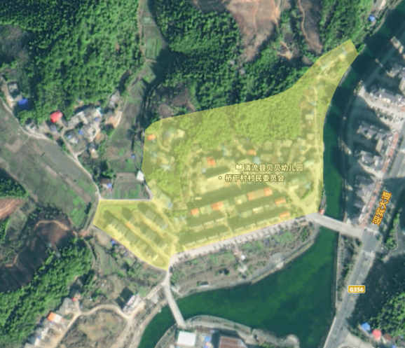 | 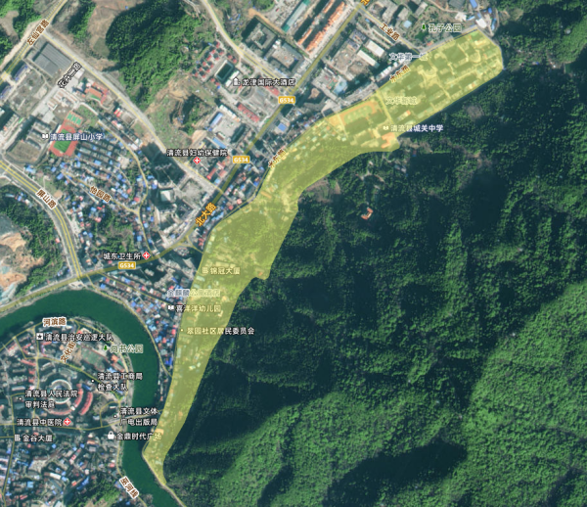
JZQ001桥下村村民委员会及周边连片居住区，将其划入噪声敏感建筑物集中区域 | JZQ007天天佳苑小区为居住区，清流县移民局等以办公为主，将其划入噪声敏感建筑物集中区域
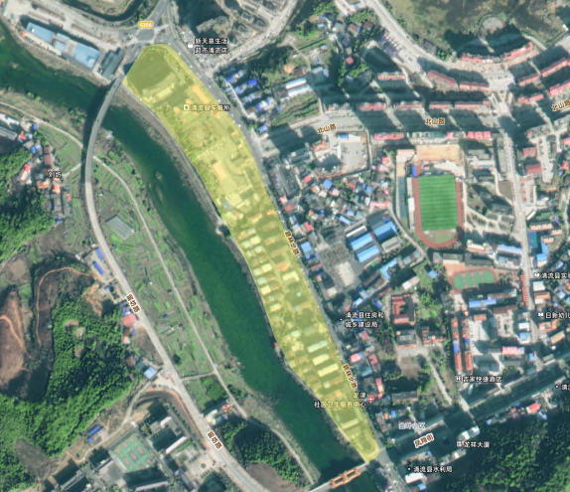 | 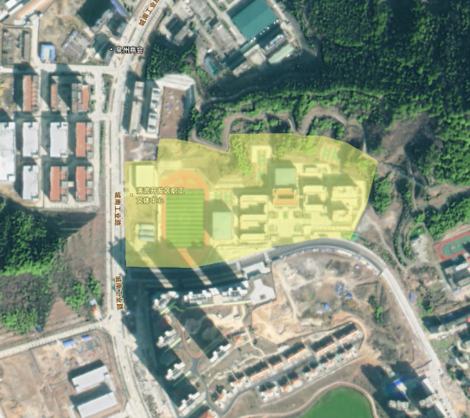
JZQ012清流县公安局、清流县劳动就业中心以办公为主，人才之家、林业新村等为住宅区，将其划入噪声敏感建筑物集中区域 | JZQ020龙津学校、清流开发区职工文体中心，以科教和办公为主，将其划入噪声敏感建筑物集中区域

（2）主干道及河流分隔的噪声敏感建筑物集中区域
在单元划分过程中，部分单元被主干道、次干道或河流分割，形成多个面积均小于0.1平方千米、但噪声敏感建筑物分布较为集中的区域。清流县实验中学（JZQ003）、翠园社区居住区（JZQ008）即属此类情况，该类区域以科教、居住功能为主，将其划定为噪声敏感建筑物集中区域。
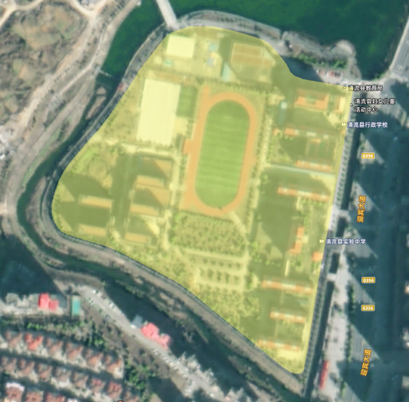 | 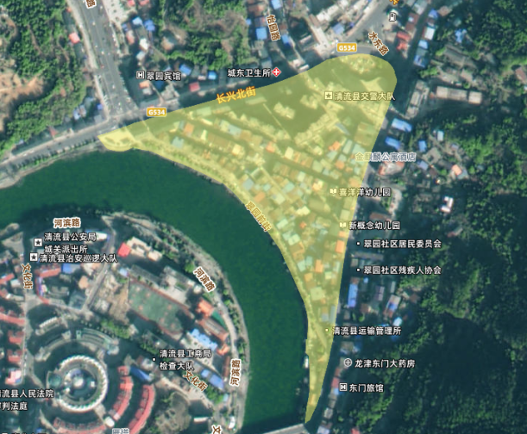
JZQ003清流县实验中学，以科教为主，周边被河流环绕分隔，将其划入噪声敏感建筑物集中区域 | JZQ008翠园社区，包括多个住宅区，周边被河流与道路分隔，将其划入噪声敏感建筑物集中区域

管理规定
（1）噪声敏感建筑物集中区域的管理按照《中华人民共和国噪声污染防治法》第十四条、第三十五条、第四十一条、第四十二条、第四十三条、第四十五条、第四十六条、第六十四条、第七十条、第七十四条、第七十七条、第七十八条、第八十二条、第八十八条的规定执行。
（2）噪声敏感建筑物集中区域的噪声污染防治职责分工按照《三明市人民政府办公室关于印发<中华人民共和国噪声污染防治法>部分条款部门职责分工方案的通知》（明政办〔2022〕42号）执行。
（3）若因建筑物属性、用地性质或规划发生根本变化，可实施动态修编，原则上不超过5年调整一次，调整程序参照划分方法执行。
（4）本方案未尽事宜，根据有关法律法规和规章等相关规定执行。

附表
清流县噪声敏感建筑物集中区域划定成果统计表
集中区域编号 | 集中区域名称 | 集中区域边界 | 集中区域面积（km²）
JZQ001 | 桥下村村委区域 | 西侧小路→西侧住宅边界→桥下村南侧小路→桥下溪→北侧林地 | 0.0787
JZQ002 | 龙腾御景区域 | 西侧林地→南侧住宅边界→南侧小路→龙腾御景小区南侧边界→桥下溪→北侧小路 | 0.1652
JZQ003 | 清流县实验中学区域 | 桥下溪→桥下溪 | 0.0743
JZQ004 | 九龙明珠区域 | 迎宾大道→碧林路→北山路→北山环湖路→九龙明珠东北侧边界→怡景路 | 0.3099
JZQ005 | 清流县屏山小学区域 | 左仙宫路→屏山路→长兴北街→北大路（G534国道）→屏山一路 | 0.3107
JZQ006 | 天天佳苑区域 | 北大路（G534国道）→水东路→清流县交通局北侧边界 | 0.0370
JZQ007 | 清流县城关中学区域 | 水东路→清流佛教协会东侧边界→东侧林地→清流县城关中学东侧边界→文华新城小区东侧边界→北侧小路 | 0.2778
JZQ008 | 翠园社区区域 | 长兴北街→翠园前街→水东路 | 0.0721
JZQ009 | 清流县人民政府区域 | 九龙溪→龙城街→九龙溪 | 0.1654
JZQ010 | 清流县实验幼儿园区域 | 北山路→常春街→凤翔街→长兴北街→东北侧小路 | 0.1138
JZQ011 | 清流县高级职业中学区域 | 碧林北路→凤翔街→常春街→北山路 | 0.2175
JZQ012 | 清流县公安局区域 | 留芳路→九龙溪→九龙桥西侧→碧林北路 | 0.0822
JZQ013 | 清流县第一中学区域 | 清流第一中学西侧边界→清流第一中学南侧边界→城南工业路→留芳路 | 0.1130
JZQ014 | 盛世鑫城区域 | 城南工业路→南侧小路→盛世鑫城小区东侧边界→留芳路 | 0.1029
JZQ015 | 清流县总医院区域 | 凤翔街→碧林南路→长兴中街 | 0.1953
JZQ016 | 清流绿园小区区域 | 长兴中街→碧林东路 | 0.1080
JZQ017 | 清流县行政服务中心区域 | 水南街→水南路→南侧住宅边界→朝阳路→龙城街 | 0.1825
JZQ018 | 龙津华府区域 | 长兴南街→清流县老气枪厂东侧厂界→东侧住宅区边界→永顺路 | 0.3894
JZQ019 | 龙津镇人民政府区域 | 清流县铜锣山公园东侧边界→规划道路→长兴南街→留芳路 | 0.2110
JZQ020 | 龙津学校区域 | 城南工业路→规划道路→龙津学校东侧边界→龙津学校北侧边界 | 0.0898
JZQ021 | 凤凰城区域 | 城南工业路→人工湖边界→国际城南侧边界→规划道路 | 0.2106

附图
